KMPSZ területi földrajzverseny, 2023
Ukrajna földrajza
8. osztály
I. forduló

A feladatok megoldásához 60 perc áll rendelkezésre. Először figyelmesen olvasd el a feladatokban megfogalmazott kérdéseket, majd alaposan gondold át válaszaidat, s azt írd le! Nem egyértelmű áthúzás, javítás stb. esetén arra a feladatrészre nem jár pont. A feladatlapokra tollal írj! Az elérhető maximális éték 100 pont.

I. Határozd meg az alábbi fogalmakat 1-1 mondatban! (30 p)
Szögtartó vetületek
Izovonalak
Navigációs rendszer
Relatív magasság
Geopolitika
Felségvíz
Geológia
Alluviális üledékek
Antropogén domborzatformák
Demográfiai politika
II. Párosítsd az alábbi folyókat a torkolatuk helyével! (Kösd össze őket tollal, egyenes vonallal, vagy írd a betű elé a megfelelő számot!) (4 p)
1. Dnyeper __A) Dnyeper
2. Pripjaty __B) Duna
3. Tisza __D) Visztula
4. Nyugati-Bug __E) Fekete-tenger

III. Párosítsd az alábbi talajtípusokat a megfelelő előfordulásukkal! (Kösd össze őket tollal, egyenes vonallal, vagy írd a betű elé a megfelelő számot!) (4 p)
1. barna erdőtalaj __A) déli sztyeppék
2. podzolos gyeptalaj __B) a Kárpátok csúcsain
3. csernozjom __C) Poliszja
4. szoloncsákok __D) Ukrán-Kárpátaok
__E) sztyeppei területek

IV. Állítsd csökkenő sorrendbe a lehullott csapadék mennyisége alapján az adott területeket (a megfelelő sorszámot írd az adott terület neve elé)! (10 p)
__ Poliszja
__ Dnyepermelléki-hátság
__ Fekete-tenger partvidéke
__ Ukrán-Kárpátok
__ Kárpátalja
V. Számítási-logikai feladatok (30 p)
1. A térképen A és B város között a távolság 17 cm. A térkép méretaránya 1:50 000. Mennyi a városok közötti távolság a valóságban (10 p)?
2. Határozd meg a helyi időt Budapesten (é. sz. 47°, k. h. 19°), ha Beregszászban (é. sz. 48°, k. h. 22°) 17:32 óra van (20 p)!

VI. Feladat a vázlattérképen. Ábrázold a vázlattérképen az alábbi földrajzi neveket az előttük található számokkal! (12 pont; elemenként 1pont)

1. Vízválasztó-Verhovinai-Kárpátok
2. Vulkanikus-gerinc (Vihorlát-Gutini)
3. Hoverla
4. Külső-Kárpátok
5. Prut
6. Tisza
7. Latorca
8. Ung
9. Borzsa
10. Tarac
11. Szinevíri-tó
12. Dnyeszter

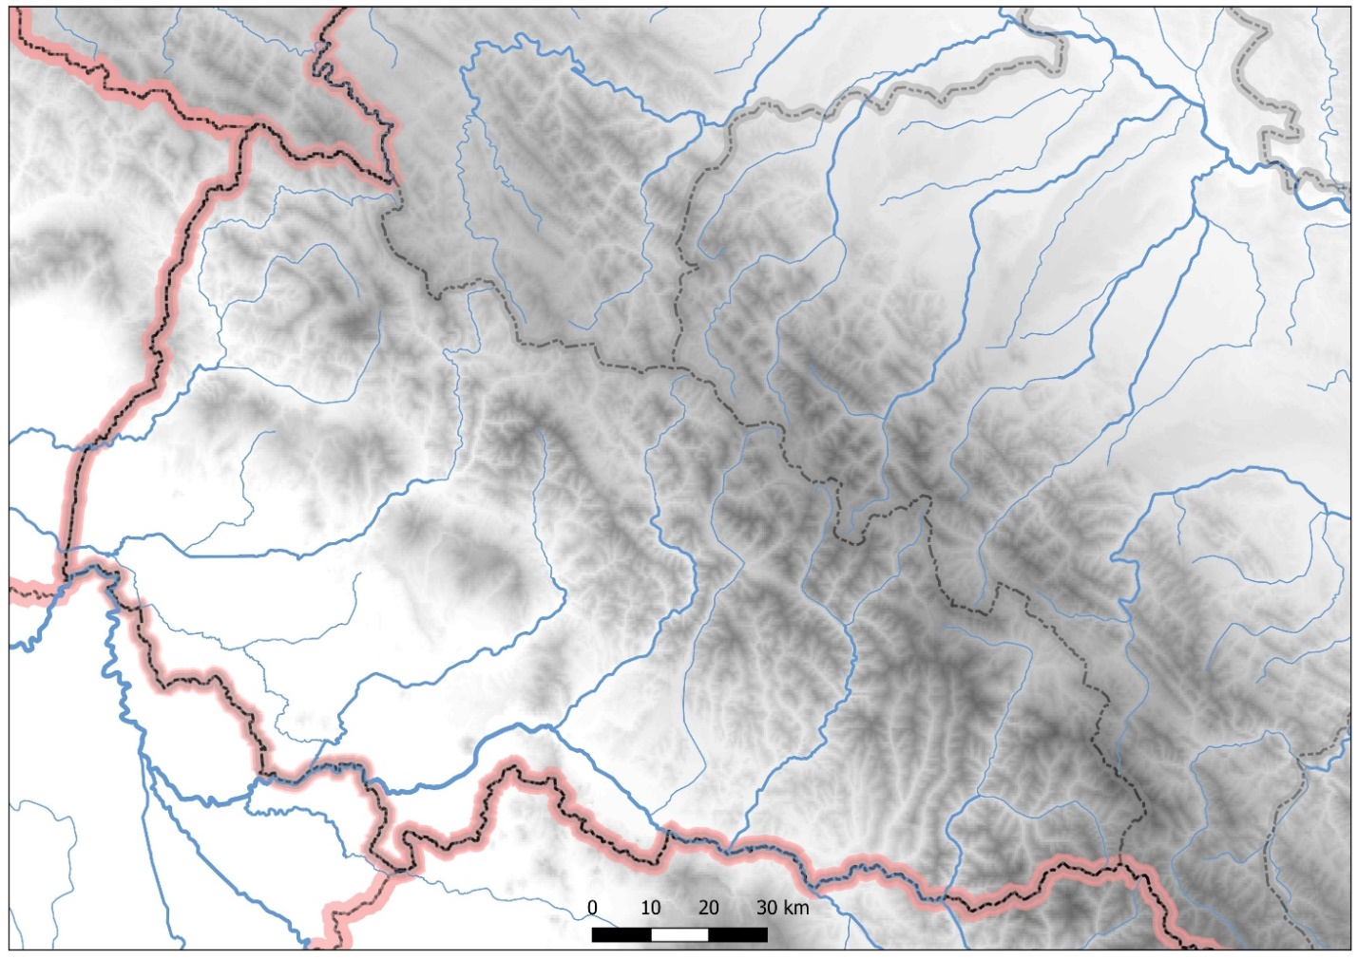

VII. Kérdés a GENIUS tehetséggondozó foglalkozásokon feldolgozott témakörökből.
Állítsd csökkenő sorrendbe a legelterjedtebb nyelveket Európában (a megfelelő sorszámot írd az adott terület neve elé)! (10 p)

__ Lengyel
__ Francia
__ Magyar
__ Svéd
__ Német
__ Román
__ Angol
__ Orosz
__ Cseh
__ Ukrán

